 | COLÉGIO PEDRO II - UNIDADE SÃO CRISTÓVÃO III  1ª SÉRIE – MATEMÁTICA I – PROFº WALTER TADEU  www.professorwaltertadeu.mat.br

FUNÇÃO E EQUAÇÃO MODULAR – 2011 - GABARITO

1) Esboce o gráfico da função f(x) = |x + 1| – 3.

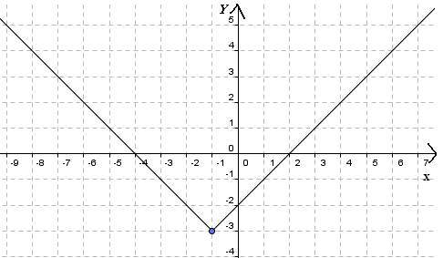
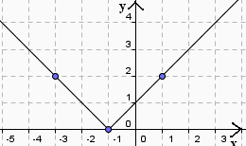
Solução. O gráfico pedido é a translação vertical no sentido negativo do eixo em 3 unidades.

Após a translação temos:

i) O ponto (-1, 0) do 1º gráfico se desloca e o mínimo passa a ser (-1, 0 – 3) = (-1, -3).

ii) O 2º gráfico intercepta o eixo X nos pontos: $\begin{aligned}\left\{x+1−3=0⇒x=2 | \right.\end{aligned}$.

2) Esboce o gráfico da função f(x) = |x + 2| + |2x + 1| + x – 6.

Solução. Fazendo somente a análise das funções entre os módulos através de seus zeros, temos:

-2 -1/2
|x + 2| | - | + | +
|2x + 1| | - | - | +
|x + 2| + |2x + 1| | (-x - 2) + (-2x - 1) = - 3x - 3 | (x + 2) + (-2x - 1) = -x + 1 | (x + 2) + (2x + 1) = 3x + 3

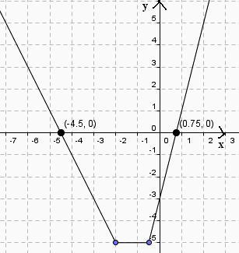
Analisando a função f(x) nos intervalos indicados, temos:

i) x < -2: f(x) = -3x – 3 + x – 6 = -2x – 9. O gráfico é uma reta com inclinação negativa intersectando o eixo X em (-4.5, 0) até o ponto (-2, -5).

ii) -2 ≤ x < -1/2: f(x) = -x + 1 + x – 6 = -5. O gráfico é de uma função constante, isto é, uma reta paralela ao eixo X ligando os pontos (-2, -5) e (-1/2, -5).

iii) x ≥ -1/2: f(x) = 3x + 3 + x – 6 = 4x – 3. O gráfico é uma reta com inclinação positiva que intersecta o eixo X no ponto (0.75, 0) a partir do ponto (-1/2, -5).

3) Esboce o gráfico da função f(x) = |x² + 4x – 5|.

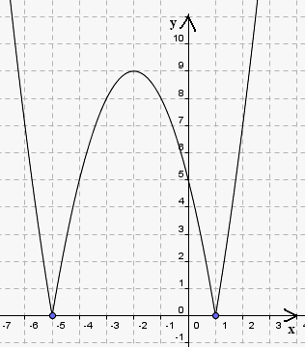
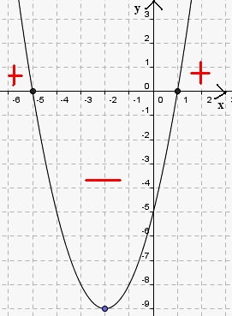
Solução. Analisando a função entre os módulos, encontramos as raízes: -5 e 1. Como o módulo envolve toda a função, a parte negativa (entre as raízes) é rebatida na vertical.

4) Esboce o gráfico da função f(x) = |x² – 5x| + 6.

Solução. O gráfico da função g(x) = x² – 5x é uma parábola intersectando o eixo das abscissas nos pontos (0, 0) e (5, 0).

O gráfico da função f(x) é o rebatimento de g(x) verticalmente, transladado positivamente de 6 unidades.

O ponto (0, 0) vai a (0, 0 + 6) = (0, 6) e, da mesma forma, o ponto (5, 0) vai a (5, 0 + 6) = (5, 6).
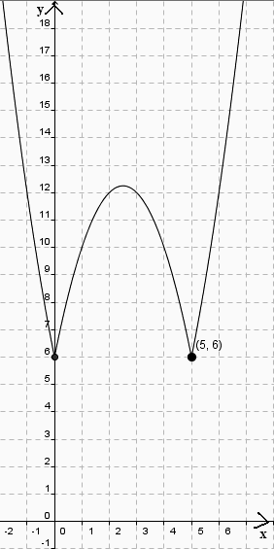
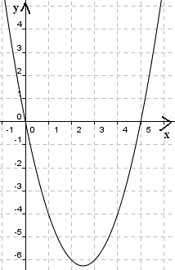
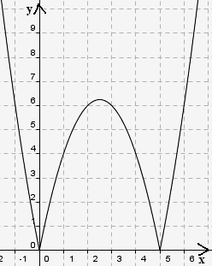

Obs: O gráfico também poderia ser encontrado com a análise dos valores positivo e negativo da função entre o módulo. Mas as contas seriam maiores. Por isso essa solução é indicada.

5) Esboce o gráfico da função f(x) = |x + 1| + x.
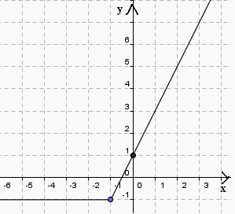
Solução. Analisando os sinais do conteúdo do módulo em função do zero x = -1, temos:

-1
|x + 1| | - | +
f(x) = |x + 1| + x | f(x) = – x – 1 + x = – 1 | f(x) = x + 1 + x = 2x + 1

i) x ≤ – 1: f(x) = – 1. O gráfico é uma reta paralela ao eixo X no 3º quadrante até o ponto (-1, -1).

ii) x > – 1: f(x) = 2x + 1. O gráfico é uma reta de inclinação positiva interceptando os eixos em (-1/2, -1) e (0, 1) a partir do ponto (-1,-1).

6) Esboce o gráfico da função f(x) = x² – 3|x| + 2.

Solução. As funções analisadas serão as que consideram os valores do módulo para x ≥ 0 e x < 0.

i) x ≥ 0: f(x) = x² – 3x + 2. Parábola com zeros 1 e 2.

ii) x < 0: f(x) = x² – 3(-x) + 2 = x² + 3x + 2. Parábola com zeros valendo -1 e -2.

Os gráficos se intersectam em (0, 2). O gráfico resultante contempla os intervalos de cada gráfico.

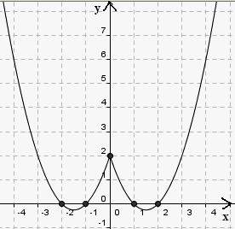
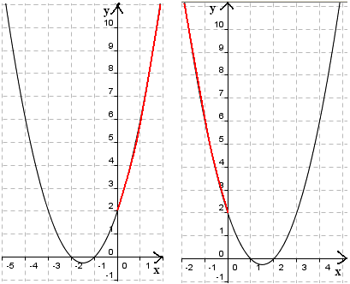

7) O maior valor assumido pela função y = 2 – |x – 2|.

Solução. Construindo o gráfico de f(x) = x – 2 e rebatendo-o verticalmente teríamos o gráfico f(x) = |x – 2|. No entanto o sinal negativo antes do módulo inverte a posição. A adição de 2 unidades desloca o gráfico verticalmente em 2 unidades. Observe as transformações:
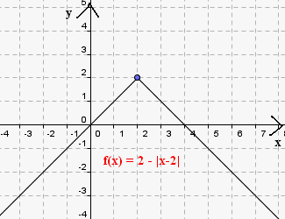
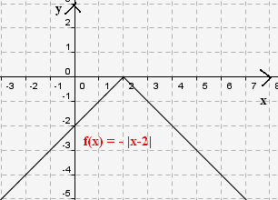
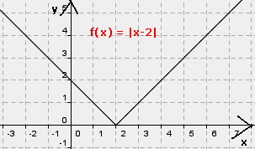

Máximo é o valor f(x) = 2. Repare que esse valor poderia ser encontrado através da resolução do sistema:

$\begin{aligned}\left\{y=2−(x−2)⇒y=−x+4 | \right.\end{aligned}$.
8) O gráfico da função f de R em R, dada por f(x) = |1 – x| – 2, intersecta o eixo das abscissas nos pontos (a,b) e (c,d), com a < c. Nestas condições calcule o valor de (d + c - b – a).

Solução. O gráfico intersecta o eixo X nos pontos onde f(x) = 0. Analisando os sinais do módulo, temos:

$\begin{aligned}\left\{0=(1−x)−2⇒−x−1=0⇒x=−1 | \right.\end{aligned}$.
9) Qual o conjunto solução da equação |x + 1| + | x – 1| = 10?

Solução. Analisando os valores dos módulos pelas raízes das equações, temos:

-1 1
|x + 1| | - | + | +
|x – 1| | - | - | +
|x + 1|+ |x – 1| = 10 | (-x -1) + (-x + 1) = 10 | (x + 1) + (-x + 1) = 10 | (x + 1) + (x - 1) = 10

Calculando em cada caso, temos:
i) x < -1: -x – 1 – x + 1 = 10 ⇒ -2x = 10 ⇒ x = -5.

ii) -1 ≤ x < 1: x + 1 – x + 1 = 10 ⇒ 0 = 8. Impossível.

iii) x ≥ 1: x + 1 + x – 1 = 10 ⇒ 2x = 10 ⇒ x = 5.

S = {-5, 5}.

10) Resolva a equação |2x + 6| + |2x – 6| = 80.

Solução. Analisando os valores dos módulos pelas raízes das equações, temos:

-3 3
|2x + 6| | - | + | +
|2x – 6| | - | - | +
|2x + 6|+ |2x – 6| = 80 | (-2x - 6) + (-2x + 6) = 80 | (2x + 6) + (-2x + 6) = 80 | (2x + 6) + (2x - 6) = 80

Calculando em cada caso, temos:
i) x < -3: -2x – 6 – 2x + 6 = 80 ⇒ -4x = 80 ⇒ x = -20.

ii) -3 ≤ x < 3: 2x + 6 – 2x + 6 = 80 ⇒ 12 = 80. Impossível.

iii) x ≥ 3: 2x + 6 + 2x – 6 = 80 ⇒ 4x = 80 ⇒ x = 20.

S = {-20, 20}.

11) Encontre o conjunto solução da equação |x|² – 10|x| + 16 = 0.

Solução. As equações serão resolvidas para os casos em que “x” é positivo ou negativo.

i) x < 0: $\begin{aligned}(−x)^{2}−\text{10}(−x)+\text{16}=0⇒x^{2}+\text{10}x+\text{16}=0⇒x=\frac{−\text{10}±\sqrt{\text{100}−4(1)(\text{16})}}{2}=\frac{−\text{10}±\sqrt{\text{100}−\text{64}}}{2}⇒ \\ ⇒x=\frac{−\text{10}±\sqrt{\text{36}}}{2}⇒ \\ \end{aligned}\begin{aligned}\left\{x_{1}=\frac{−\text{10}+6}{2}=\frac{−4}{2}=−2 | \right.\end{aligned}$.

ii) x ≥ 0: $\begin{aligned}(x)^{2}−\text{10}(x)+\text{16}=0⇒x^{2}−\text{10}x+\text{16}=0⇒x=\frac{\text{10}±\sqrt{\text{100}−4(1)(\text{16})}}{2}=\frac{\text{10}±\sqrt{\text{100}−\text{64}}}{2}⇒ \\ ⇒x=\frac{\text{10}±\sqrt{\text{36}}}{2}⇒ \\ \end{aligned}\begin{aligned}\left\{x_{3}=\frac{\text{10}+6}{2}=\frac{\text{16}}{2}=8 | \right.\end{aligned}$.

S = {-8, -2, 2, 8}.
12) Resolva a equação |2x + 3| = |x + 2|.

Solução. Observe que os valores em ambos os membros são positivos. Logo, as expressões entre módulos são ambas positivas os simétricas. Analisando os dois casos, temos:

i) $2x+3=x+2⇒2x−x=2−3⇒x=−1$.

ii) $2x+3=−(x+2)⇒2x+3=−x−2⇒2x+x=−2−2⇒3x=−5⇒x=−\frac{5}{3}$.

S = {-1, -5/3}.
13) Resolva a equação: |x|² – 20|x| + 64 = 0. S = {-16, -4, 4, 16}

Solução. As equações serão resolvidas para os casos em que “x” é positivo ou negativo.

i) x < 0: $\begin{aligned}(−x)^{2}−\text{20}(−x)+\text{64}=0⇒x^{2}+\text{20}x+\text{64}=0⇒x=\frac{−\text{20}±\sqrt{\text{400}−4(1)(\text{64})}}{2}=\frac{−\text{20}±\sqrt{\text{400}−\text{256}}}{2}⇒ \\ ⇒x=\frac{−\text{20}±\sqrt{\text{144}}}{2}⇒ \\ \end{aligned}\begin{aligned}\left\{x_{1}=\frac{−\text{20}+\text{12}}{2}=\frac{−8}{2}=−4 | \right.\end{aligned}$.

ii) x ≥ 0: $\begin{aligned}(x)^{2}−\text{20}(x)+\text{64}=0⇒x^{2}−\text{20}x+\text{64}=0⇒x=\frac{\text{20}±\sqrt{\text{400}−4(1)(\text{64})}}{2}=\frac{\text{20}±\sqrt{\text{400}−\text{256}}}{2}⇒ \\ ⇒x=\frac{\text{20}±\sqrt{\text{144}}}{2}⇒ \\ \end{aligned}\begin{aligned}\left\{x_{1}=\frac{\text{20}+\text{12}}{2}=\frac{\text{32}}{2}=8 | \right.\end{aligned}$.

S = {-16, -4, 4, 16}.

14) Se y = |x – 5| + |3x – 21| + |12 – 3x| , se 4 < x < 5, podemos afirmar que:

a) y = 14 – x b) y = x – 14 c) y = 7x + 38 d) y = 0 e) y = 14x

Solução. Analisando os sinais de cada conteúdo dos módulos nos intervalos indicados, temos:

i) x – 5 < 0 ⇒ |x – 5| = - (x – 5). ii) 3x – 21 < 0 ⇒ |3x – 21| = - (3x – 21).

iii) 12 – 3x < 0 |12 – 3x| = - (12 – 3x). Logo, y = -x + 5 – 3x + 21 – 12 + 3x = - x + 14 ⇒ y = 14 – x.

15) Calcule o produto das raízes da equação |x² – 8| – 4 = 0.

Solução. Analisando os sinais do módulo, temos:

i) $x^{2}−8−4=0⇒x^{2}−\text{12}=0⇒\begin{aligned}\left\{x_{1}=2\sqrt{3} | \right.\end{aligned}$. ii) $−(x^{2}−8)−4=0⇒−x^{2}+4=0⇒\begin{aligned}\left\{x_{3}=2 | \right.\end{aligned}$.

O produto será: $\left(2\sqrt{3}\right)\text{.}\left(−2\sqrt{3}\right)\text{.}\left(2\right)\text{.}\left(−2\right)=\text{16}\text{.}{\left(\sqrt{3}\right)}^{2}=\text{16}\text{.}(3)=\text{48}$.

16) Encontre a soma das raízes de |x|² + 2|x| - 15 = 0.

Solução. As equações serão resolvidas para os casos em que “x” é positivo ou negativo.

i) x < 0: $x^{2}−2x−\text{15}=0⇒x=\frac{2±\sqrt{4−4(1)(−\text{15})}}{2}=\frac{2±\sqrt{\text{64}}}{2}⇒x=\frac{2±8}{2}⇒\begin{aligned}\left\{x_{1}=\frac{2+8}{2}=\frac{\text{10}}{2}=5 | \right.\end{aligned}$.

ii) x ≥ 0: $x^{2}+2x−\text{15}=0⇒x=\frac{−2±\sqrt{4−4(1)(−\text{15})}}{2}=\frac{−2±\sqrt{\text{64}}}{2}⇒x=\frac{−2±8}{2}⇒\begin{aligned}\left\{x_{1}=\frac{−2+8}{2}=\frac{6}{2}=3 | \right.\end{aligned}$.

Soma: (5) + (-3) + (3) + (-5) = 0.

